銀膠菊／花像滿天星 有毒！

農委會特生中心副研究員黃士元

背景說明／台灣西部沿海地區的道路旁，這些年來多了一群很像「滿天星」開著白色小花的美麗菊科植物，這是進入台灣地區約20年，赫赫有名的外來種入侵植物──銀膠菊。它入侵降低了原生植被的物種多樣性，也危害民眾的健康。
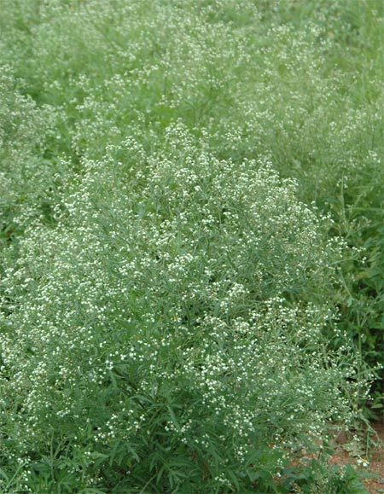
圖／盛開著白色小花的銀膠菊。（圖片來源／黃士元提供）
文／黃士元
銀膠菊（Parthenium hysterophorus L.）是一種菊科(Asteraceae)銀膠菊屬赫赫有名的外來種入侵植物。原產於美國南部、墨西哥、宏都拉斯、西印度群島以及南美洲。目前廣泛侵入其他亞熱帶與溫帶地區如南亞、澳洲、印度、越南北部及中國西南部。銀膠菊環境適應力強，往往大量滋生，形成優勢雜草，被列入「世界一百種惡性外來入侵生物」名錄中。
銀膠菊在台灣引入的年代及途徑不明，最初被發現於高雄市及六龜地區，一直到1988年才被發表記錄為台灣新歸化的有毒雜草。但短短20年間即因生長旺盛，繁殖力強，迅速由高屏地區往北蔓延，目前已大量分布於台灣中部的濱海地區和離島的金門。在彰化縣西陲濱海的大城、二林、芳苑、福興及鹿港等鄉鎮；還有在台中縣大肚溪以北迄大甲溪以南的沿海鄉鎮如大肚、龍井、沙鹿、梧棲及清水等鄉鎮已可見其大量分布。除了沿海地區外，經實地調查銀膠菊在山區南投縣仁愛鄉的親愛村（海拔925公尺）、高雄縣桃源鄉台20線（南橫公路）的東莊橋（海拔605公尺）及復興村梅蘭教會附近（海拔785公尺）亦有零星入侵及小面積分布，推測可能是人為種植供觀賞用逸出所致。
銀膠菊主要生長在農田、荒地、田埂、溝渠邊、道路旁及村落附近，甚至入侵到居家及庭院旁，都能看到它的蹤影。以斑塊狀成片叢生，有些則更強勢的聚成單一種群，降低了原生植被的物種多樣性。銀膠菊由於入侵後族群分布快速，並且其植株和花粉也威脅到人類的健康，因此被列入台灣已擴散危害力最高的前20種外來重要侵占性植物。隨著廢耕地越來越多，也逐漸成為外來種植物擴散的溫床，值得重視。
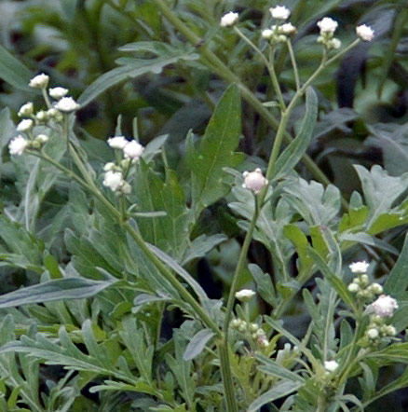
↑圖／銀膠菊的花像滿天星。（圖片來源／黃士元提供）
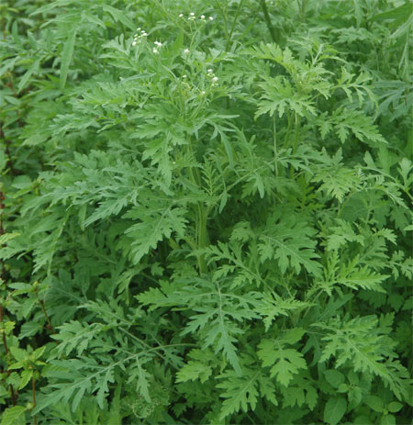
↑圖／銀膠菊葉片似艾草。（圖片來源／黃士元提供）
據國外資料顯示，銀膠菊植物外表的微細毛狀體（trichomes）含有對肝臟有毒性之成分銀膠菊素（parthenin），可引起人體嚴重之健康及農畜生產問題。如果多次大量接觸到植株、花粉及殘體碎片後，可能引發皮膚炎及其他之過敏性反應（Evans, 1997），因此銀膠菊也被列為有毒植物。
銀膠菊是一年生草本，植株高30～150cm，偶可高達2m，除了冬季之外幾乎整年都會開花。早在1986年高雄美濃地區的人，就曾把銀膠菊當做滿天星作為花材來欣賞。近來在各地也常有民眾把它誤為艾草或滿天星而以採摘。另外，或許因為它具有一些觀賞價值，也引起部分民眾的特意種植或刻意不去清除，就增加了它族群在各地入侵和繼續擴張的機會。
銀膠菊的葉子如艾草，花像滿天星。民眾對其外觀的辨識可掌握如下的重點加以區別。銀膠菊的莖具深凹條紋，葉互生，形狀為羽狀深裂，葉片很像艾草（菊科蒿屬），但是艾草的葉背密生著白絨毛看起來為灰白色，且搓揉後聞之具有濃香味；而銀膠菊則葉背為稍淡綠色且無特殊氣味。
另外銀膠菊植株上部多分枝，頂生或腋生的頭狀花序開著多量蓬鬆的細小白花，常會被誤認為是花材植物的滿天星（石竹科）。不過滿天星葉片是灰藍綠色細條狀披針形，呈十字對生，而且它的莖是光滑的，明顯和野生的銀膠菊的羽狀裂互生葉及被短柔毛具深條紋莖不同。
一年生草本的銀膠菊由於根系短淺，易於使用人力直接拔除或移除後焚燒，而少用化學性藥劑除草，也可避免我們生活的大地再受到傷害。防除時機上則盡可能在早春開花前即施予處理，使其不再有增長結實繁殖和花粉飛散的機會。
記得銀膠菊的有毒部分主要是花粉，高濃度長時間的接觸，會造成過敏性鼻炎、支氣管炎、皮膚發炎及紅腫等。砍除時最好穿著長袖和戴口罩，以減少口鼻和皮膚的直接接觸，並且一定要把手清洗乾淨。

